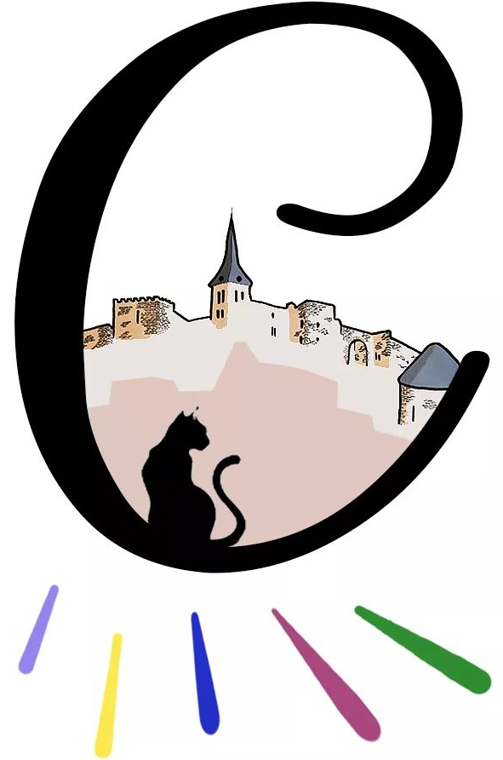
MAIRIE DE CHADELEUF
63320 CHADELEUF Chadeleuf, le 11 juin 2021.

Logo.
Certains Chadeleufois ont pu le découvrir lors du passage du critérium du Dauphiné, le logo officiel de notre village a enfin vu le jour… Vous pouvez le voir en exposition rue du Mont Mouchet à l’intersection de la rue de la Vieille fontaine.
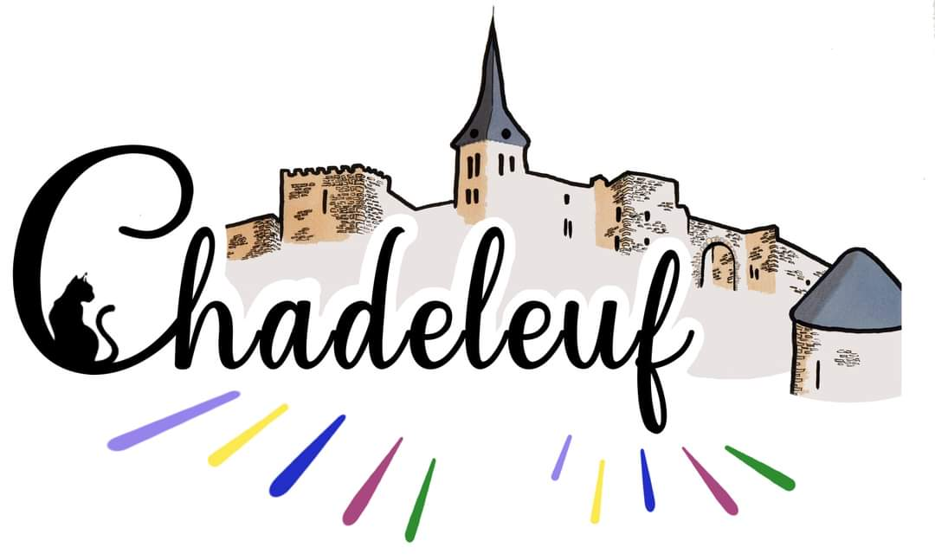

Aire de jeux.
Le contrôle de conformité effectué lundi 7 juin a permis l’ouverture de notre aire de jeux rénovée. Nous vous invitons à vous rendre sur place pour en profiter en famille.
L’équipe municipale remercie chaleureusement Rico et Keyriann pour la qualité du travail réalisé.
Rappels : les chiens et les véhicules à moteur sont interdits sur l’aire de jeux où il est également interdit de fumer.

Réunion avec les 11/18 ans.
L’équipe municipale convie les 11/18 ans à une réunion d’échanges mercredi 16 juin à 18 h 30 à la mairie. Cette réunion a pour but de recenser les envies et les besoins de nos adolescents.

Broyat.
Du broyat, complément indispensable pour obtenir un bon compost, est à votre disposition sur la plateforme déchets verts.

Recherche d’assesseurs.
Pour tenir les deux bureaux de vote les 20 et 27 juin, l’équipe municipale recherche des volontaires. L’idéal serait de se porter volontaire pour un créneau de 2 heures consécutives (8h-10h, 10h-12h, 12h-14h, 14h-16h, 16h-18h). Merci.

